“名师行动导向教学观摩暨课堂驾驭能力研讨会”报道

为深入贯彻落实北京市教育委员会、北京市财政局《关于实施“十二五”时期北京市职业院校教师素质提高工程的意见》的精神，2014年下半年，由两院人事处及教务处共同组织全体2014年入职新教师、部分2013年入职教师参加了北京市职业院校新教师入职培训系列活动。
为进一步巩固新教师培训成果，提升新教师的各项教学技能及水平，使新教师尽快的适应教学岗位，本学期教务处、人事处计划在新教师入职培训基地举办各项入职培训活动的基础上开展院内系列新教师培训工作。经过前期的积极筹备，5月6日由教务处及人事处共同组织开展了“名师行动导向教学观摩暨课堂驾驭能力研讨会”，给新教师搭建了向教师名师李钢老师学习和现场研讨交流的平台，两院共22名新教师参加了观摩课并进行了研讨，教务处董应全处长、人事处李冬华处长共同出席了研讨会，整个活动气氛活跃，新教师积极与李钢老师互动交流，获益匪浅。
首钢工学院机电系李钢老师作为机电一体化师项目负责人，在北京市IHK项目实施过程中多次受到北京市教委及德方专家的好评，学生IHK结业考试成绩连续两年在北京市名列前茅。

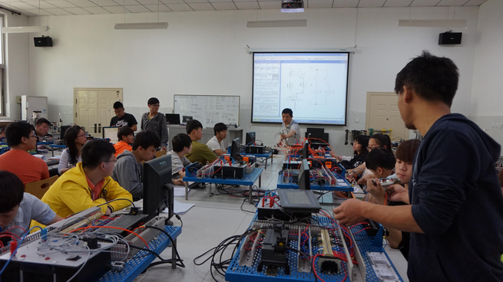
李钢老师正在进行课堂教学
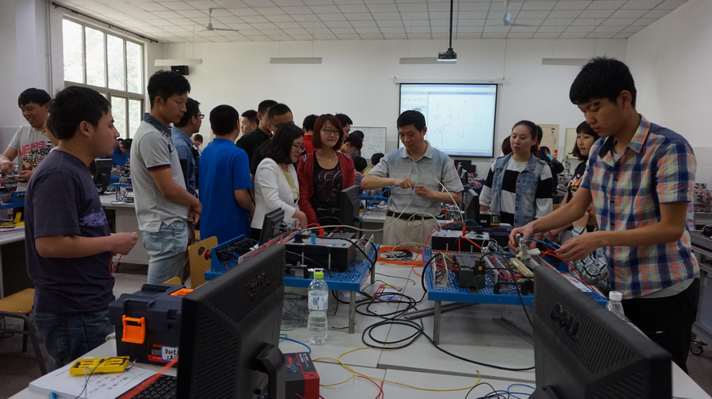
新教师积极参与教学过程

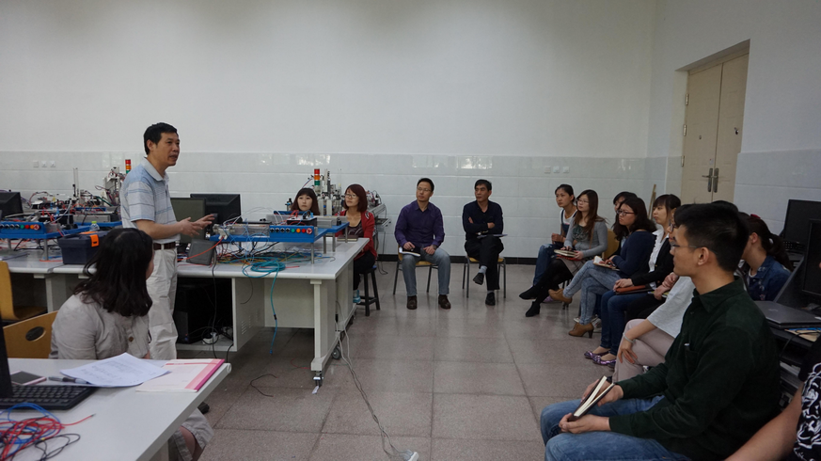
李钢老师与新教师进行互动交流

机电工程系
2015-5-8

